

11. NEDJELJA KROZ GODINU

|  |  |
| --- | --- |
| Slikovni rezultat za 11 nedjelja kroz godinu b  *Prvo čitanje: Ez 17, 22-24*  *Drugo čitanje: 2Kor 5, 6-10*  *Evanđelje:   Mk 4, 26-34*  **ZBORNA MOLITVA:**  Bože, jakosti onih što se u te ufaju, snago slabih i smrtnih, koji su bez tebe nemoćni: pomozi nam svojom milošću da vršimo tvoje zapovijedi i voljom ti i djelom omilimo. Po Gospodinu.  Ulazna pjesma  *. Slušaj, Gospodine, glas moga vapaja, milostiv mi budi, usliši me! Ne skrivaj lica svoga od mene, ne odbij u gnjevu slugu svoga!*  *(Ps 27, 7.9)*  ***Pričesna pjesma***  Za jedno molim Gospodina, samo to ja tražim: da živim u Domu Gospodnjem u sve dane života svoga.  Ps 27, 4 | Povezana slika **Završetak**  **školske i**  **vjeronaučne**  **godine**  Danas  svetom  misom  želimo  Bogu  i svima  reći veliko HVALA za sve što smo naučili u ovoj školskoj i vjeronaučnoj godini. Svaka školska i vjeronaučna godina velika je avantura u kojoj otkrivamo sebe, druge, svijet u kojem živimo, Božju ljubav koja nas prati. No **NE** trebamo zaboraviti: **PRAZNICI NISU ODMOR OD BOGA!!!**  Ma gdje bili uvijek smo kršćani. Praznici su vrijeme kada prikupljamo snage za nove pothvate u slijedećoj školskoj i vjeronaučnoj godini.  Slikovni rezultat za kraj vjeronaučne godine |

*U ono vrijeme: Isus govoraše mnoštvu:*

*»Kraljevstvo je Božje kao kad čovjek baci sjeme u zemlju. Spavao on ili bdio,*

*noću i danju sjeme klija i raste – sam ne zna kako; zemlja sama od sebe donosi plod: najprije stabljiku, onda klas i napokon puno zrnja na klasu. A čim plod dopusti, brže se on laća srpa jer eto žetve.«*

*I govoraše: »Kako da prispodobimo kraljevstvo nebesko ili u kojoj da ga prispodobi iznesemo? Kao kad se gorušičino zrno*

*posije u zemlju. Manje od svega sjemenja na zemlji, jednoć posijano, naraste i postane veće od svega povrća pa potjera velike grane te se pod sjenom njegovom gnijezde*

*ptice nebeske.«*

*Mnogim takvim prispodobama navješćivaše im Riječ, kako već mogahu slušati.*

*Bez prispodobe im ne govoraše, a nasamo bi svojim učenicima sve razjašnjavao.*

*Riječ Gospodnja.*

**Nedjeljna služba riječi**

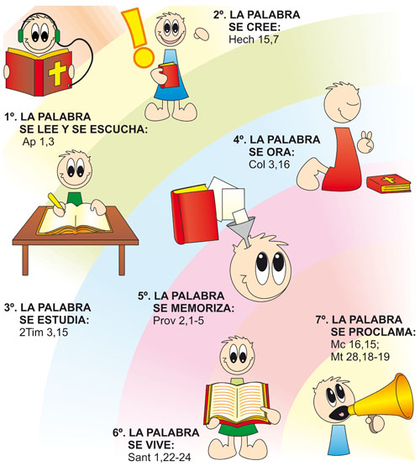Poljoprivreda se od vremena Isusova potpuno izmijenila. Sve se radi pomoću stroja, možda već i kompjutorski se upravlja na velikim površinama, s vrlo malo radne snage. Kod nas je pred 50, pred 100 godina bilo sasvim drukčije. Većinom sve se radilo ručno, a posvuda je bilo mnogo pomoćnika. A kako je tek bilo u vrijeme Isusovo, na oskudnom tlu Svete zemlje!

Ali jedno je ostalo do danas, i to ne može nijedna tehnika izmijeniti: sjeme raste prema svome ritmu. Bilo da ratar spava ili bdije, "sjeme klija i raste, čovjek ne zna kako". On može samo čekati. I nadati se kiši i pravom vremenu. "Automatski", tako stoji u grčkom originalnom tekstu, "od sebe" iz vlastite snage, prema svome unutarnjem zakonu, sjeme donosi svoj plod: "Zemlja sama od sebe donosi svoj plod, najprije stabljiku, onda klas i napokon puno zrnja na klasu."

Što Isus ovom prispodobom želi kazati? Zašto on govori "samo u prispodobama" svojim slušateljima? Što tim prispodobama želi saopćiti? Isus prije svega želi potaknuti na zapažanje. Mi trebamo gledati, razmišljati, diviti se: nad najjednostavnijim stvarima prirode i ljudskoga života. Kako ćemo razumjeti stvari Božje, ako ne shvaćamo stvari svakidašnjice?

Zbog čega to Isus iznosi? On nas prije svega potiče na strpljivost. Sve treba svoje vrijeme za rast. Ne možeš jedno stablo na silu uzgojiti. Ono neće rasti brže nego može. Strpljivosti pripada povjerenje. Bog daje da njegovo djelo raste. On je Gospodar rasta i žetve. Ne pokušavaj prisiljavati ono što mora strpljivo dozrijevati. Ti si posijao. Sada vjeruj da sjeme također raste. Pusti ga da u miru raste.

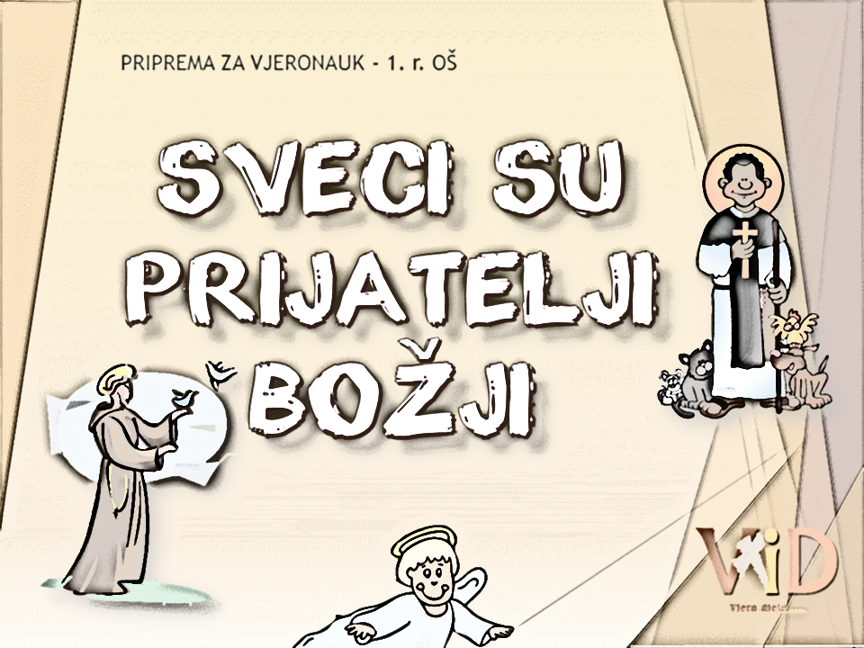

**Svetac tjedna**

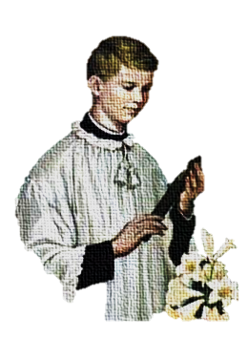**Alojzije Gonzaga - zaštitnik mladeži**

Današnji je sveti zaštitnik Alojzije (Luigi) Gonzaga, talijanski isusovac i zaštitnik mladeži. Potomak glasovite plemićke obitelji, rodio se 9. ožujka 1568. u obiteljskom dvorcu u gradu Castiglione delle Stiviere (provincija Mantova, Lombardija), kao prvorođeni sin nasljednik. Od malih nogu spremali su ga za karijeru vojnika i dvoranina. Živahan dječak, sanjao je o vojničkom pozivu, ali ga je majka Marta naučila važnosti molitve i ljubavi prema dragom Bogu i siromasima. Boravio je od 1576. u Firenci s mlađim bratom Rodolfom kao paž na dvoru Medicijevih, učio latinski i francuski, plesao i odlazio u lov. Kad ga je bolest bubrega prikovala za krevet, prihvatio je to kao blagoslov, mnogo molio i čitao životopise svetaca. Od 1579. boravio je na dvoru vojvode od Mantove i ostao zaprepašten nasilnim i lakoumnim dvorskim životom. Kad se vratio u obiteljski dom, primio je 1580. prvu pričest od svetog Karla Boromejskog. Divio se doživljajima isusovačkih misionara u Indiji, poučavao vjeronauku dječake u Castiglioneu i redovito pohađao crkve kapucina i barnabita u Casaleu Monferrato, gdje je njegova obitelj provodila zime. Od 1582. boravio je kao paž i na kraljevskom dvoru u Madridu i doživio njegov sjaj i raskoš. Ipak se sa 17 godina odrekao naslova markiza i vlasništva nad imanjem u korist mlađega brata Rodolfa te 1585. u Rimu stupio u novicijat Družbe Isusove. Sjaj kneževskih i kraljevskih dvorova zamijenio je poniznim, jednostavnim i redovničkim životom, živio asketski, patio od kožnih bolesti, glavobolje i besanice.   
Nakon svršetka novicijata studirao je od 1588. teologiju i filozofiju na glasovitom rimskom kolegiju uz duhovno vodstvo Roberta Bellarmina, kasnijeg kardinala i sveca, koji je napisao njegov životopis. Godine 1591. u Rimu je izbila epidemija kuge. Isusovci su otvorili bolnicu za oboljele, a Luigi se dobrovoljno javio da ih njeguje i dvori. Dvorio je kužne bolesnike, zarazio se i preminuo u 23. godini života, na današnji dan, 21. lipnja 1591, u Rimu. Blaženim ga je proglasio 1605. papa Pavao V, a svetim 1726. papa Benedikt XIII. Zaštitnik je mladeži, studenata, očnih bolesnika i slabovidnih osoba, osoba koje boluju od AIDS-a i osoba koje o njima brinu, katoličke mladeži, isusovačkih novaka, kužnih bolesnika, tinejdžera te mnogih naselja, učilišta, župa, crkava i kapela diljem svijeta i hrvatskih krajeva (Čaglin, Popovača, Grkaveščak kod Svetog Martina na Muri, Pećnik kod Modriče, Gornja Dubica kod Odžaka, Travnik-sjemenište). Sretan imendan od srca čestitamo svim našim Alojzijama, Alojzijima, Vjekoslavama, Vjekoslavima, Slavicama i Slavkima!

**TRODNEVNICA UOČI SVETKOVINE ROĐENJA SVETOG IVANA KRSTITELJA**

21. – 23. LIPNJA 2018. GODINE

**Četvrtak**: misa u 18,00 sati i pobožnost sv. Ivanu Krstitelju: Molitva za Domovinu.

**Petak**: misa u 18,00 sati iza mise klanjanje pred Presvetim: Molitva za naše obitelji.

**Subota**: misa u 18,00 sati i pobožnost sv. Ivanu Krstitelju: molitva za svećenička i redovnička zvanja.

Svaki dan prilika za ispovijed od 17,30

* DAROVI ZA POTREBE ŽUPE: svoje priloge za potrebe župe možete dati u župnom uredu, sakristiji ili u banci na račun. HR8124000081104962168 Župa sv. Ivana Krstitelja Rečica 47. Rečica ( s naznakom: za župu)

**ŽUPNE OBAVIJESTI**

|  |  |  |
| --- | --- | --- |
| Ponedjeljak,  18.lipnja |  | Marcel |
| Utorak,  19.lipnja | 18,00 | Romuald  + Mato Brezetić i ob.; + Ivan Mučnjak i ob.; + Barica Fištrović r. Pevac |
| Srijeda,  20.lipnja | 18,00 | Naum Ohridski  + Slaven Vine; + Josip, Mara Holjac |
| Četvrtak,  21.lipnja | 18,00 | Alojzije Gonzaga  Na jednu nakanu |
| Petak,  22.lipnja | 18,00 | Toma More  + Ana Ban (god) |
| subota,  23.lipnja | 18,00 | Josip Caffaso  + Jelica Klarić i ob; + Ivan,Barica,Josip,Barbara Fištrović |
| **Nedjelja,**  Slikovni rezultat za iVAN kRSTITELJ**24 .lipnja** | 9,00  11,00  17,00 | **ROĐENJE SVETOG IVANA KRSTITELJA**  +Marija Perač(god); Ivan Strnić; + Ivan, Marica Ribar;  + Ivan Šipuš (god), Ivan Žunac, Ivan Bartolac; +Ivica Haviža; + Ivan Vojvoda; + Ivan, Magda Cvetković i ob.; +Ivan, Magda Trupković; + Bara Belokleić (go), Andreas Klug; + Ivan Banić; + Ivan Božićević i ob.; + Ivan, Bara Grubić; + Ivan, Mato Glavinić i ob.; + Mato, Ivan Ivasić i ob.; + Obitelj Kos; obitelj Brezetić, Mučnjak, Židanić  POLDANJICA – **BLAGOSLOV DJECE**  **Proslava 80 godina DVD Rečica Kolodvor** |

**DEKANATSKO HODOČAŠĆE NA MARIJU BISTRICU 30. LIPNJA**

**Pastoralni listić**: Tjedni prilog Zvona svetog Ivana Krstitelja. Izdaje: Župa svetog Ivana Krstitelja Rečica, Rečica 47. 47203 Rečica. Glavni i odgovorni urednik: Lovro Zaplatić, župnik .Tel 047 713 002 /0992441234 e-mail : zupa.recica@zg-nadbiskupija.hr . Izlazi u 150 primjeraka.